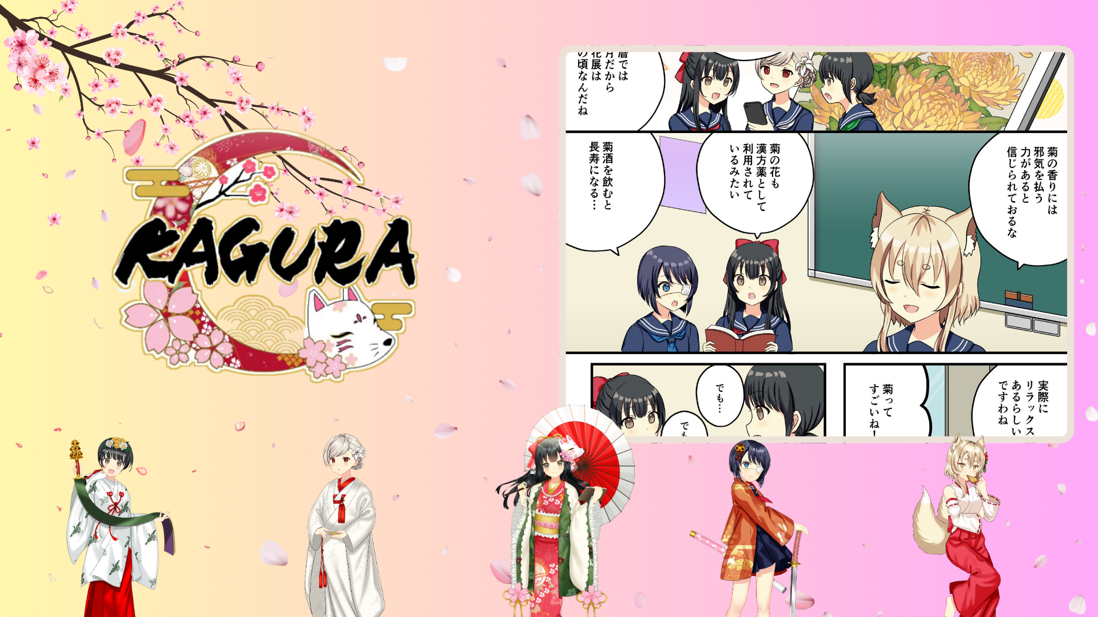

**KAGURA Episode 26: "Choyo no Sekku" Dirilis!**

**\*\*Episode terbaru, Episode 26 "Choyo no Sekku", telah dirilis.\*\***

**Episode ini berfokus pada Choyo no Sekku, sebuah festival tradisional Jepang, yang mengeksplorasi kekuatan bunga krisan dan berbagai adat istiadat yang terkait dengan perayaan ini. Hal ini memperdalam pemahaman tentang budaya Jepang.**

# Apa itu Choyo no Sekku?

Choyo no Sekku adalah salah satu dari lima festival musiman, yang diadakan pada hari ke-9 bulan ke-9 dalam kalender lunar (sekitar bulan Oktober dalam kalender modern). Dikenal sebagai hari untuk mengagumi bunga krisan, meminum sake krisan, mengusir roh jahat, dan berdoa untuk umur panjang.

# Acara Khusus Sedang Berlangsung di Aplikasi Smapoke!

Untuk memperingati rilis Episode 26 KAGURA "Choyo no Sekku," tugas khusus tersedia di aplikasi Smapoke!

🔗 Tautan Tugas: [https://www.smapocke.app/list/open_event](https://www.smapocke.app/list/open_event)

⏰ Batas Waktu: 1 Oktober 2024

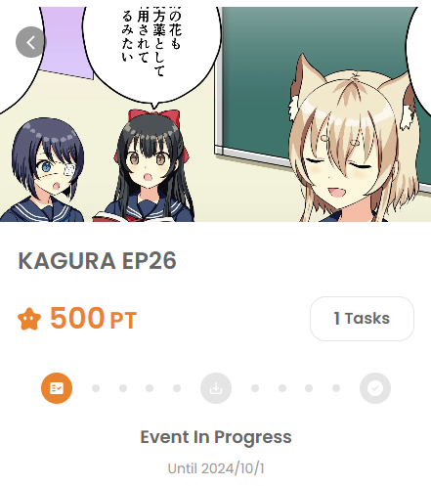

# Jangan Lewatkan Informasi Terbaru dari KAGURA!

Episode baru KAGURA dirilis secara teratur. Tetap perbarui dengan seri ini, yang menawarkan cara menyenangkan untuk mempelajari budaya dan tradisi Jepang, dengan mengikuti akun media sosial resmi.

**📢 Untuk Informasi Terbaru, Lihat Tautan Berikut**

* Akun X resmi KAGURA: [https://x.com/kagurajpn](https://x.com/kagurajpn)
* Akun X resmi JAPAN DAO: [https://twitter.com/japandaojp](https://twitter.com/japandaojp)
* Discord resmi JAPAN DAO: [https://discord.com/invite/japandao](https://discord.com/invite/japandao)